Erickson Reggiori Epifanio Nascimento

1.

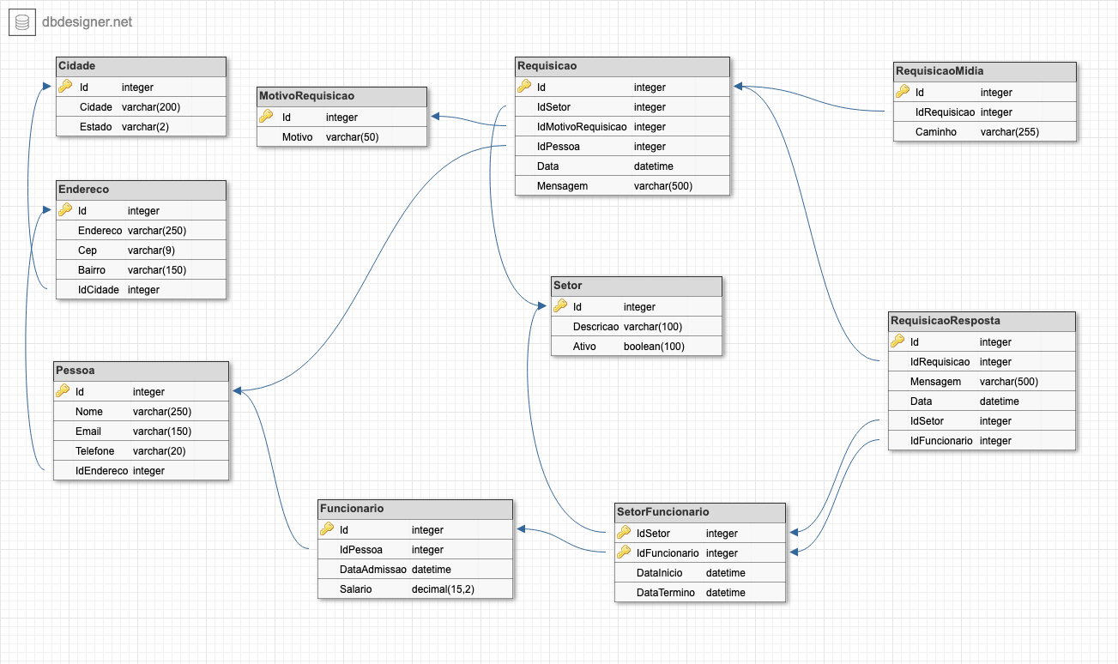

2. arquivo 2.sql

3. arquivo 3.sql

4. arquivo 4.sql

5. arquivo 5.sql

6. Linguagem de Manipulação de Dados: esses comandos indicam uma ação para o SGBD executar. Utilizados para recuperar, inserir e modificar um registro no banco de dados. Seus comandos são: INSERT, DELETE, UPDATE, SELECT e LOCK;

7. Linguagem de Definição de Dados:comandos DDL são responsáveis pela criação, alteração e exclusão dos objetos no banco de dados. São eles: CREATE TABLE, CREATE INDEX, ALTER TABLE, DROP TABLE, DROP VIEW e DROP INDEX;

8. Linguagem de Controle de Dados:responsável pelo controle de acesso dos usuários, controlando as sessões e transações do SGBD. Alguns de seus comandos são: COMMIT, ROLLBACK, GRANT e REVOKE.

9. ALTER TABLE serviceorder ADD CONSTRAINT fk_serviceorder_client FOREIGN KEY (id_client) REFERENCES client (id_client) ON DELETE NO ACTION ON UPDATE NO ACTION;

10. insert into cliente(

id,

nome_cliente,

razao_social,

dt_cadastro,

cnpj,

telefone,

cidade,

estado)

values (

1,

'AARONSON',

'AARONSON FURNITURE LTDA',

'2015-02-17',

'17.807.928/0001-85',

'(21) 8167-6584',

'MARINGA',

'PR'

);

--NESTE CASO, ASSUMI QUE O CAMPO id É UM INTEIRO

11. UPDATE cliente SET name = ‘FULANO DE TAL’, cnpj = ‘17807928000185’ WHERE id = 3234;

12. select v.nome as Vendedor, c.nome as Cliente, sum(va.totalvenda) as TotalVendas

from vendedor v

inner join vendas va

on v.id = va.vendedorID

inner join cliente c

on c.id = va.clienteID

group by v.nome, c.nome

13. Opção 1

14. SELECT nome

FROM cliente

WHERE nome LIKE '%Souza%'

15. DROP TABLE cliente;

16. SELECT *

FROM cliente

WHERE id IN ("12", "10", "199", "18", "01", "2016")

17. Nenhuma das opções está correta. A coluna id_cliente não existe na tabela vendas. E esta coluna é utilizada para indicar o relacionamento entre as tabelas.

18. DROP TABLE vendas, cliente;

19.

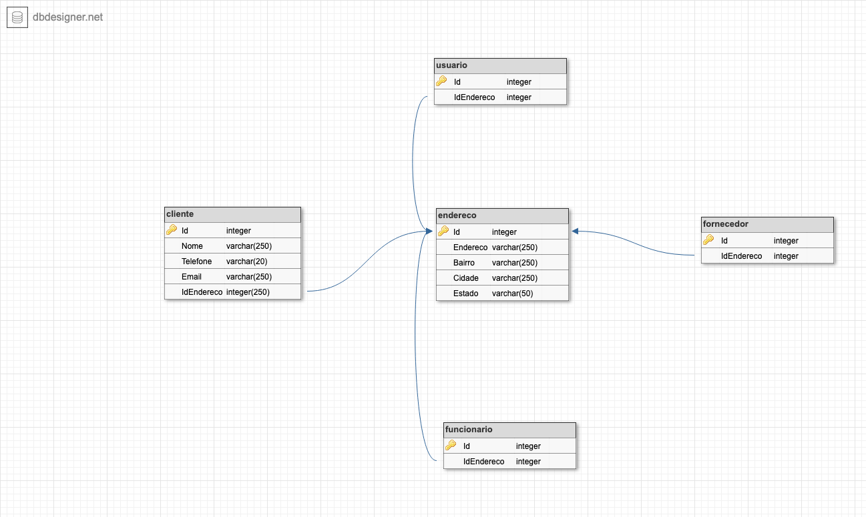

20.

CREATE TABLE endereco

(

Id INT NOT NULL,

Endereco VARCHAR(250),

Bairro VARCHAR(150),

Cidade VARCHAR(150),

Estado VARCHAR(50),

CONSTRAINT PK_endereco PRIMARY KEY (Id)

);

CREATE TABLE cliente

(

Id INT NOT NULL,

Nome VARCHAR(250),

Telefone VARCHAR(16),

Email VARCHAR(150),

IdEndereco INT,

CONSTRAINT PK_cliente PRIMARY KEY (Id),

CONSTRAINT FK_endereco_cliente FOREIGN KEY (IdEndereco) REFERENCES endereco (Id)

);